Consulta y Préstamo Bibliotecario
FIRMAS
Lic. Javier Miranda B  Coordinador Administrativo | Dra. Guadalupe Antonia Aguilar Ibarra  Representante de la Dirección | Dra. Guadalupe Guillermina Quintanilla Calderón  Dirección
ELABORÓ | REVISÓ | AUTORIZÓ

Contenido
Títulos de Capítulos
- Objetivos

- Análisis de riesgos y oportunidades de mejora

- Alcance

- Fundamento Normativo y Técnico

- Términos y definiciones

- Herramientas

- Descripción del procedimiento

- Registros

- Apéndice No. 1

1. Objetivo

Atender a los requerimientos de la comunidad académica y estudiantil de la Unidad UPN CDMX, Poniente.

2. Análisis de riesgos y oportunidades de mejora (Ver apéndice 1 de este documento).

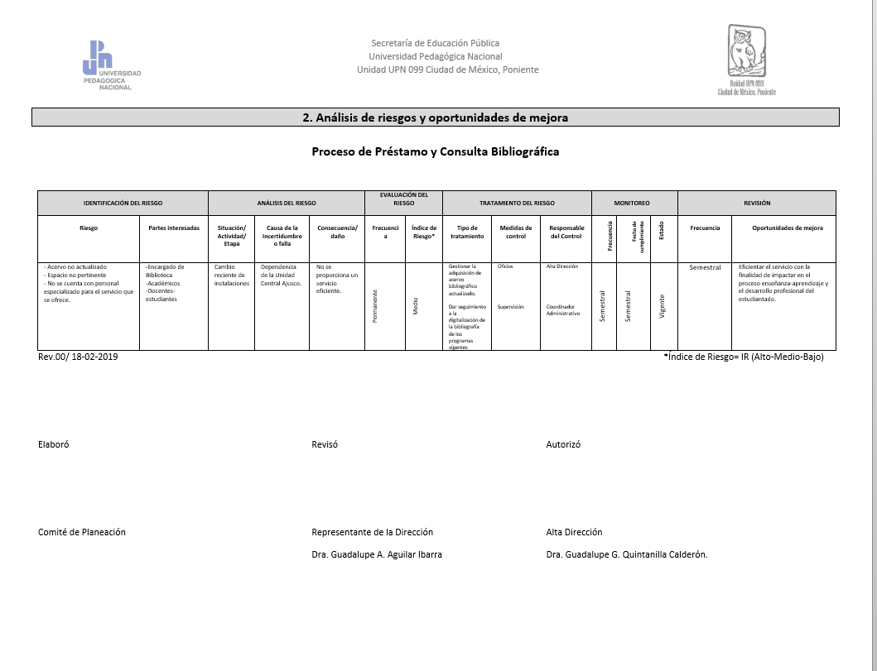

3. Alcance

Las siguientes acciones aplican al área de Biblioteca de la Unidad UPN 099 CDMX, Poniente.

4. Fundamento Normativo y Técnico:

Requerimiento 7.1.6.2. de la Norma ISO 21001:2018.

5. Términos y definiciones:

Acción correctiva: Acción tomada para eliminar la causa de una no conformidad detectada u otra no deseable.
Acción Preventiva: Acción tomada para eliminar la causa de una no conformidad potencial u otra situación potencial no deseable.
Concesión: Autorización para utilizar o liberar un producto que no es conforme con los requisitos especificados.
Conformidad: Cumplimiento de un requisito.
Corrección: Acción tomada para eliminar una no conformidad.
Defecto: Incumplimiento de un requisito asociado a un uso previsto o especificado.
No conformidad: Incumplimiento de un requisito.
Proceso: Conjunto de actividades mutuamente relacionadas o que interactúan, las cuales transforman elementos de entradas en resultados.
Producto o Servicio: Resultado de un proceso.
Producto o Servicio No Conforme: Aquel producto o servicio que no cumple con los requisitos especificados.
Requisito: Necesidad o expectativa establecida, generalmente implícita u obligatoria.

Usabilidad: medida en que un producto, servicio, ambiente o facilidad puede ser utilizado por usuarios específicos para lograr objetivos específicos con eficacia, eficiencia y satisfacción en un contexto específico de uso.
Verificación: confirmación mediante la aportación de evidencia objetiva, de que se ha cumplido los requisitos especificados.

6. Herramientas:

Reuniones con la Alta Dirección, con el Equipo Administrativo, Reuniones Generales con toda la plantilla.

7. Descripción del procedimiento

No. | Área | Descripción de la Actividad
 | Préstamo y Consulta Bibliográfica | Registro por parte del alumno o académico para solicitar material bibliográfico (libros, revistas, tesis, tesinas)
 | Préstamo y Consulta Bibliográfica | Buscar en ficheros por autor, título o materia, copiando los datos de la tarjeta para facilitar la búsqueda al responsable del área.
 | Préstamo y Consulta Bibliográfica | Con la información de la tarjeta se busca en la estantería para proporcionar al usuario y consultar en sala.
 | Préstamo y Consulta Bibliográfica | En caso de préstamo externo (días hábiles) se tendrá que registrar en la papeleta proporcionada por el responsable de la biblioteca y dejar una credencial de identificación (INE o escolar) copiando los datos del libro solicitado.
 | Préstamo y Consulta Bibliográfica | Una vez finalizada la consulta, entrega el material en préstamo al responsable de la Biblioteca y registra la salida.
 | Préstamo y Consulta Bibliográfica | En caso de no contar con el texto solicitado, se canaliza al docente- estudiante a la Biblioteca Central de Ajusco “Gregorio Torres Quintero”, a la cual tienen acceso los alumnos de Unidades UPN, de manera presencial o en línea.
 | Préstamo y Consulta Bibliográfica | Apoyo a usuario con préstamo de audiovisuales, se sigue el mismo procedimiento que con los libros y revistas.
 | Préstamo y Consulta Bibliográfica | Actividad propia del responsable de Biblioteca:  Clasificación de tesis, tesinas y proyectos, producto de investigaciones de la comunidad estudiantil
 | Préstamo y Consulta Bibliográfica | Elaboración de Constancia de No Adeudo de libros, cuando sea solicitado por el alumnado, como uno de los requisitos, como parte de la documentación para trámite de titulación.
 | Préstamo y Consulta Bibliográfica | Clasificación de los libros conforme al acervo de la biblioteca Central de Ajusco
 | Préstamo y Consulta Bibliográfica | Proceso físico a los libros, sellos, esquineros, papelería de devolución y tarjetas de registro.
 |  | Fin

8. Formatos, registros y Documentos

Registro | Periodo de Retención | Forma de Archivo | Localización | Disposición Final | Responsable de Retención
Vale de préstamo para sala | 1 año | Físico | Carpeta del Bibliotecario | Archivo muerto | Biblioteca
Fecha de devolución | 1 año | Físico | Libro prestado | Archivo muerto | Biblioteca
Procedimiento | Vigencia de documento | Físico | Carpeta del Bibliotecario | Archivo muerto | Biblioteca

9. Apéndice No. 1

Análisis de riesgos y oportunidades de mejora

